Հավասար հայտարար ունեցող կոտորակների համեմատում
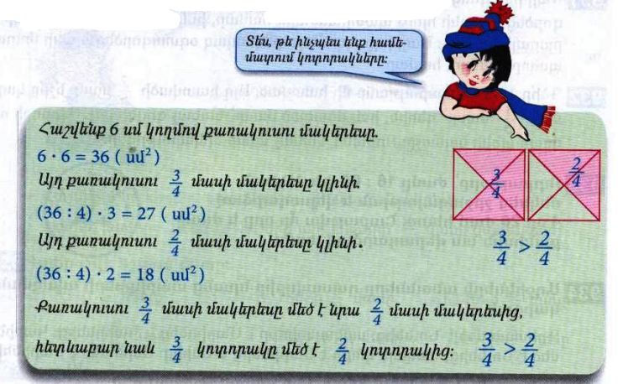
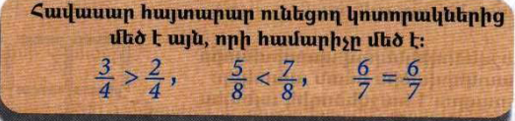
Դասարանական առաջադրանքներ
1․ Համեմատի՛ր
$$\frac{2}{5}>\frac{3}{5}$$

$$\frac{6}{17}<\frac{5}{17}$$

$$\frac{7}{123}=\frac{7}{123}$$

$$\frac{18}{19}= \frac{18}{19}$$
2․ Դասավորի՛ր կոտորակները․
Աճման կարգով
$$\frac{6}{17}, \frac{12}{17}, \frac{4}{17}, \frac{15}{17}, \frac{17}{17}, \frac{3}{17}$$
$\frac{17}{17}$,$\frac{15}{17}, \frac{12}{17},\frac{6}{17}, \frac{4}{17}$,$\frac{3}{17}$

3․Համեմատի՛ր
$$\frac{3}{5}մ > \frac{4}{5}մ$$
$$\frac{7}{10}կգ< \frac{4}{10}կգ$$
4․ 4500լ տարողությամբ ջրավազանը ամբողջությամբ լցված էր ջրով։ Այգեպանը այդ ջրի $\frac{2}{3}$ մասը օգտագործեց այգին ջրելու համար։ Քանի՞ լիտր ջուր մնաց ավազանում։4500:3x2=3000 4500-3000=1500
5․ Ավտոմեքենան պետք է անցներ 180կմ ճանապարհ։ Ճանապարհի $\frac{2}{3}$ մասն անցնելուց հետո քանի՞ կիլոմետր կմնա նրան դեռ անցնելու։ 180:3x2=120 180-120=60
6․ 1 ծորակից լցվում է 6000լ տարողությամբ ջրավազանի $\frac{1}{4}$ մասը։ Նույն ծորակից որքա՞ն ջուր կլցվի ջրավազանը 2 ժամում։
7․ Ուրբաթ օրը՝ ժամը 16։00-ին, Աննան մեկնեց շրջագայության և վերադարձավ 4օր 20ժամ հետո։ Շաբաթվա ո՞ր օրը և ժամը քանիսի՞ն նա վերադարձավ տուն։ երեք շաբթի ժամը 20:00:
Տնային առաջադրանքներ
1․ Համեմատի՛ր
$$\frac{14}{18}>\frac{17}{18}$$

$$\frac{3}{7}> \frac{4}{7}$$
$$\frac{11}{28}<\frac{9}{28}$$

$$\frac{24}{143}<\frac{21}{143}$$

2․ Դասավորի՛ր կոտորակները․
Նվազման կարգով
$$\frac{31}{35}, \frac{17}{35}, \frac{4}{35}, \frac{22}{35} ,\frac{19}{35}, \frac{35}{35}$$
$$\frac{4}{35}, \frac{17}{35}, \frac{19}{35}, \frac{22}{35} , \frac{31}{35}, \frac{35}{35}$$
3․Համեմատի՛ր
$$\frac{3}{20}լ>\frac{6}{20}լ$$

$$\frac{2}{15}ժ>\frac{4}{15}ժ$$

4․ 4500լ տարողությամբ ջրավազանը ամբողջությամբ լցված էր ջրով։ Այգեպանը այդ ջրի $\frac{2}{3}$ մասը օգտագործեց այգին ջրելու համար։ Քանի՞ լիտր ջուր օգտագործեց այգեպանը այգին ջրելու համար։4500:3x2=3000
5․ Ջրավազանում կար 8000լ ջուր։ Այգին ջրելու համար պապին օգտագործեց այդ ջրի երեք քառորդ մասը։ Որքա՞ն ջուր մնաց ջրավազանում։8000:40x3=40000
6․ Մայրիկը գնեց 12կգ շաքարավազ։ Նա այդ շաքարավազի $\frac{1}{3}$ մասն օգտագործեց ծիրաանի հյութ պատրաստելու համար, իսկ մնացած մասը՝ ելակի մուրաբայի համար։ Մայրիկը որքա՞ն շաքարավազ օգտագործեց ելակի մուրաբա պատրաստելու համար։ 12:3x1=4
7․ Երկու թվերի գումարը 650 է, իսկ տարբերությունը՝ 0։ Որո՞նք են այդ թվերը։ 650:2=325

